Manual General MicroCom

# Consideraciones generales

El dispositivo deberá ser instalado y mantenido por personal calificado. Antes de la instalación, por favor lea con cuidado este manual, con el fin de evitar cualquier error que lleve al mal funcionamiento o incluso daño del dispositivo. Desconecte la fuente de alimentación antes de realizar cualquier conexión eléctrica. Los cambios, modificaciones o reparaciones no están autorizados por SIIA, estos eliminará sus derechos a garantía.

# Descripción General del Producto

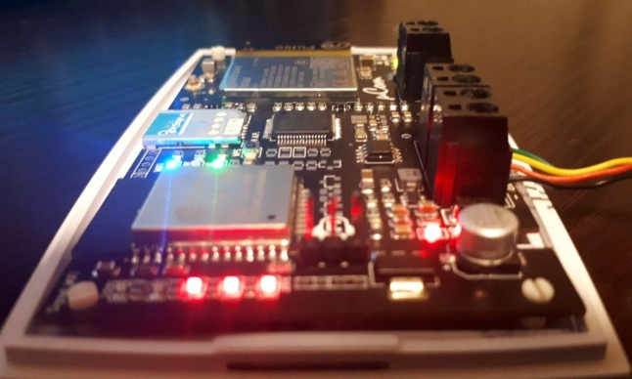La función del dispositivo es la de comunicar las señales generadas por los paneles de alarma de la línea Power de DSC o Vista de Honeywell hacia una central de monitoreo. También permite la acción sobre los paneles mediante los distintos medios de comunicación. Esta comunicación bidireccional se lleva a cabo por diversos medios como los son WIFI vía internet local del cliente y/o por vía antenas externas de internet Móvil como GSM para redes 2G GPRS y EDGE, antenas UMTS, HSPA para redes 3G y LTE-M para las redes 4G.

Además utiliza la tradicional mensajería vía SMS para operar el propio equipo uCom y mediante el los paneles de Alarma. Posee también una entrada y una salida, las mismas pueden utilizarse asignadas al panel de alarma, o bien pueden utilizarse para dispositivos externos como manejar luces o sirenas adicionales por medio de relé. El dispositivo opera también con una aplicación en celulares con sistema operativo Android, permitiendo al usuario final el armado y desarmado del panel de alarma remotamente, como así también excluir zonas, activar sirenas, encender luces, enviar señales de emergencias, etc.

Funcionamiento

* Doble canal de comunicación: WIFI (2 redes WiFi independientes)
* Módulo de comunicación celular GSM-EGPRS-EDGE para red **2G**, UMTS-HSDPA-HSDPA+ para red **3G**, y LTE-M multi banda Cat-M1/NB1-NB2_IoT para redes **4G**.
* Antenas interna o externa según necesidad y/o comodidad (dependiendo del modelo).
* Configurable en distintas opciones de comunicación: Solo WIFI (doble red), WIFI + Internet Móvil y SMS, o solo Internet Móvil + SMS.
* Tamper incorporado con distintas funciones.
* Todos los protocolos en un mismo dispositivo, DSC, Honeywell, Positron, Alonso, (próximamente Paradox).
* Leds indicadores multifunción: Status de comunicación de todos los canales y su nivel de señal correspondiente a cada red.
* Envía eventos propios del equipo y todos los eventos emitidos por el panel de alarma a los servidores de monitoreo conectados a cualquier SW que interprete Sur-Gard MRL 2
* Eventos propios que permiten detectar anomalías o mal funcionamiento (falta de conexión de alguno de los canales, baja alimentación, Tamper, etc.)
* Posibilidad de reportar a 2 IP y puertos de destino (principal y Back Up), DNS individuales para GPRS y WIFI , dos Access Point de WIFI ,
* 2 tipos de conexión individuales: UDP para envío de señales (CID) y TCP para administración (armado, desarmado, exclusión de zonas)
* Configuración total a través de AppConfig (solo Android), o SMS.
* 1 entradas / 1 salidas configurables (solo por pedido y por cantidad, Keyswitch y modo alarma vecinal por default)

# Características del Equipo

## Comunicación por Bus de Datos (Positron, DSC y Honeywell)

Este equipo al compartir los mismos canales de conexionado con el teclado, permite una comunicación más rápida y eficiente con el panel.

Paneles compatibles DSC: Línea Power Series (585, 1832, 1864)

Paneles compatibles Honeywell:Línea Vista-48LA.

Paneles compatibles Positron: Línea HM220-RF

## Programación Local

Estos equipos pueden ser configurados in-situ utilizando la aplicación para Android AppConfig de forma rápida y sencilla mediante conexión directa con el equipo AP (Access Point).

## Programación Remota

El dispositivo también puede ser configurado remotamente usando los canales SMS desde un celular habilitado a técnicos por la empresa (en caso de empresas de monitoreo) o desde cualquier celular habilitado por el usuario instalador. No es necesario programarlo desde ningún otro medio.

**Nota:** estos dos métodos simples de programación son los únicos necesarios para realizar toda la configuración de los parámetros necesarios ya se para empresa de monitoreo únicamente, para monitoreo residencial únicamente o bien por supuesto ambos métodos en coexistencia, no siendo necesitando ningún otro medio de programación, haciéndolo un equipo muy sencillo de poner en funcionamiento.

## Señalización Led

A través de la señalización de los Leds puede establecerse el estado de toda la unidad incluyendo los distintos medios o canales de comunicación activos. (Si el dispositivo se encuentra encendido, registrado a la red, medir el niveles de señal tanto de WiFi como de EGPRS, existencia de una SIM insertada, habilitada, momentos de transmisión de eventos o señales, confirmación de recibidas, etc.

Para mayor detalle vea las tablas de indicaciones de los Leds en este mismo Manual general, o diríjase a ver el documento detallado de “Estado de Leds”.

## Utilización del Sistema Remoto por uCom-App

Instalando la Aplicación correspondiente para uso del sistema tendrá el control total del sistema de Alarma a través del dispositivo uCom vía WiFi , Internet Móvil o SMS, permitiendo realizar el control total del sistema de alarma como, métodos de armado y desarmado, anulación de zonas, envío de señales de Emergencia Pánico-Medica-Fuego, accionar las sirenas, etc. además recibirá en tiempo real todas las notificaciones necesarias que el sistema de alarma informa como disparos, zonas abiertas, cerradas o anuladas, señales de emergencias Pánico-Medica-Fuego, falta de alimentación en el lugar, entre otras. La aplicación uCom-App puede ser instalada en los celulares que sean necesarios para comandar el sistema. De esta manera ya no es necesario utilizar el teclado convencional de la alarma ni tampoco controles remotos locales transformando el celular del cliente en un poderos y cómodo control remoto a distancia con recepción de todas las señales que emita el sistema desde cualquier estando ubicado en cualquier parte del mundo mediante internet móvil.

En caso de Falta de señal de internet móvil en el celular, la App permite manipular las opciones básicas y necesarias del sistema mediante comandos SMS, evitando de esta forma quedarse desconectado del sistema de alarma por falta de internet, por el mismo medio también recibirá todas las distintas notificaciones de eventos que ocurran, Armados, Desarmados, Disparos, etc.

## Modelos de uCom

Existen básicamente solo 2 modelos de uCom. Cada versión cuenta con distintos medios de comunicación, utilizando los mismos como contingencia uno del otro.

**MC20W:** Equipo que utiliza solo **WiFi**, como medio de comunicación.

**MC20W-LTE:** Equipo que utiliza **WiFi**  mas todas las Redes Celulares 2G/3G/4G LTE-M y SMS

como medios de comunicación.

## Conectividad WiFi

El modelo MC20W solo WiFi le permite conectarse con 2 redes diferentes locales si las tuviera o incluso pudiendo utilizar una red local y una vecina con la suficiente señal para que el equipo trabaje dentro de una misma locación. El equipo utiliza una u otra de forma inteligente según conveniencia por perdida de señal, caída del la red, mayor o menor potencia de señal, etc. de esta manera se respalda la comunicación entre redes una de la otra.

## Módulo 2G/3G/4G_LTE-M

Los modelos MC20W-LTE cuentan tanto con el sistema de comunicación WiFi todas las características antes mencionadas, como así también incorpora el modulo de comunicación 4G_LTE-M compatible con todas las redes disponibles en la actualidad. Ampliando los medios de comunicación disponibles y optimizando el funcionamiento del equipo.

## Tamper

El equipo cuenta con un switch tamper para detección de apertura / cierre del sistema.

El sistema de protección además de informar el evento instantáneo de la apertura o su debido cierre, una vez ya cerrado y finalizada su instalación, puesta en marcha y prueba, acciona el apagado de todos los Leds internos en placa que ya no son necesarios para informar estados del equipo. De esta manera reduce al mínimo el consumo para momentos críticos como por ejemplo la falta de energía eléctrica en el domicilio, prolongado la vida útil de la batería general del sistema de alarma y manteniendo el sistema vivo funcionando por más tiempo.

Este switch tamper también cumple la función al presionarlo por menos de 2 segundos de enviar eventos de supervisión para el correcto control de señales enviadas y recibidas correctamente desde una empresa de monitoreo. Esto hace que el técnico no tenga la necesidad permanente de generar eventos reales para que monitoreo de cuenta de la recepción correcta.

# Detalles del sistema de conexión

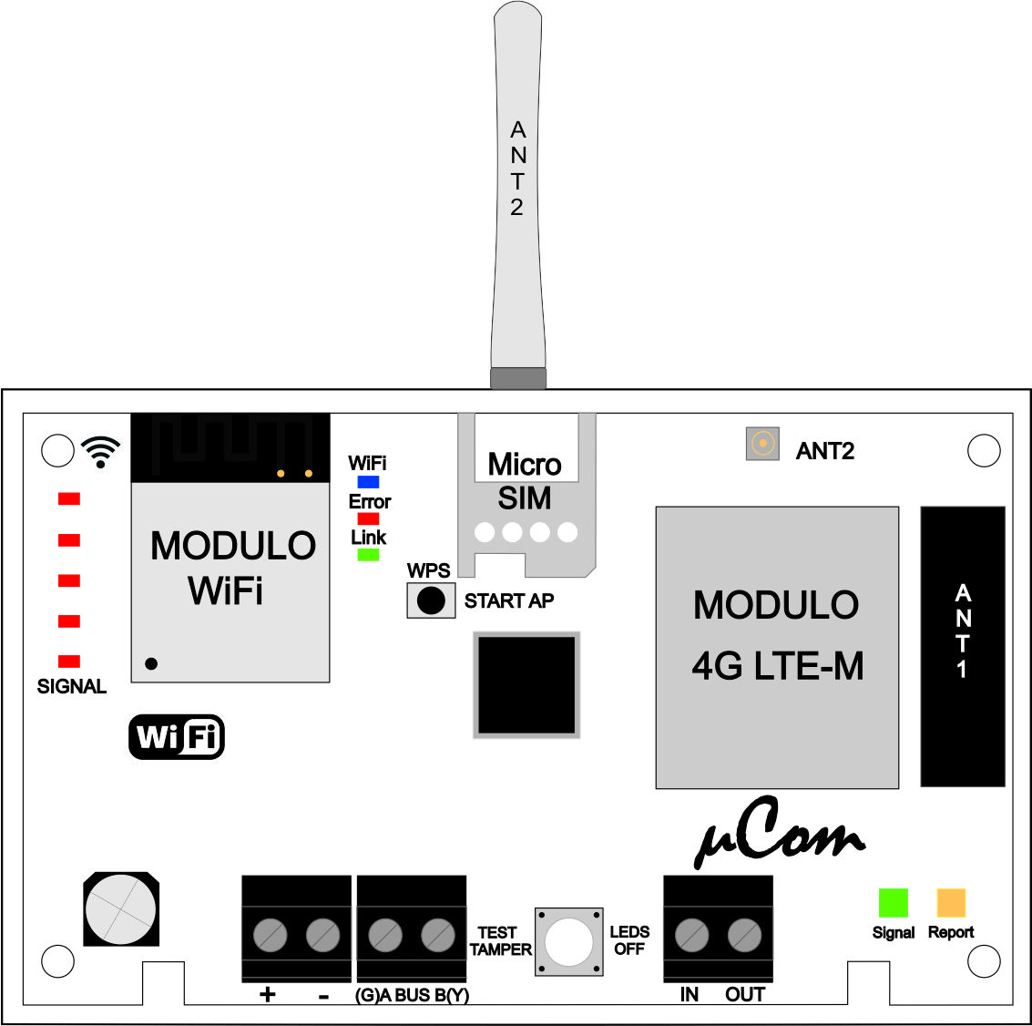

## Alimentación

El consumo promedio del equipo uCom a 12VDC de alimentación es de 100mA. Es recomendable alimentar el equipo directamente desde la batería del sistema de alarma en primera instancia o bien desde la salida Aux. del panel de alarma si no existiera demasiada carga de dispositivos cableados alimentados desde esta salida de alimentación Aux.

## Cableado Bus de Datos

El Bus de 2 hilos (Amarillo/Yellow y Verde/Green) es la conexión de comunicación entre el Panel de Alarmas y el equipo uCom. La distancia máxima del Panel de Alarmas al equipo uCom la determina el estándar de comunicaciones RS-485. Se deben utilizar cables tipo 22 AWG como mínimo y 18 AWG como máximo. No utilice cable blindado.

## Tarjeta SIM

Para insertar o cambiar una tarjeta SIM, se debe desconectar la alimentación principal para evitar daños a la misma o al circuito que la controla. **El zócalo porta SIM es del tipo Push-Pull y se encuentra montado al frente de equipo.**

## Entrada y Salida (IN - OUT)

El equipo cuenta con una salida y una entrada programable. Las mismas le permiten al equipo activar/desactivar dispositivos electrónicos. Son de tipo colector abierto con un máximo de carga de 100mA. Las entradas IN y la salida OUT están configuradas de fábrica para la implementación de un conexionado con el panel de tipo Keyswitch.

## Borneras de Conexionado

Las borneras de conexionado pueden diferir en modelo y color siempre conservando los estándares de calidad. Es importante no superar el torque máximo de los tornillos de las mismas limitado a 0.4 Nm (3.5 Lb-in), es decir, se debe controlar la “fuerza de giro” de los destornilladores, pues pueden deteriorarse perdiendo la garantía. Estás borneras, diseñadas para aplicaciones electrónicas, son

adecuadas para “destornilladores perilleros”, pues el diámetro de su mango regula de por sí la fuerza de giro que puede imprimir el técnico. No son adecuados los Atornilladores eléctricos, pues los más comunes poseen 2.75Nm de torque y superan en más de 6 (seis) veces la especificación de las borneras.

# Conexionado Homologado de paneles

## Conexionado Honeywell

Conexionar el Bus de Datos (Yellow y Green) del Panel con el equipo uCom.

Alimentar el comunicador con la Batería del Panel.

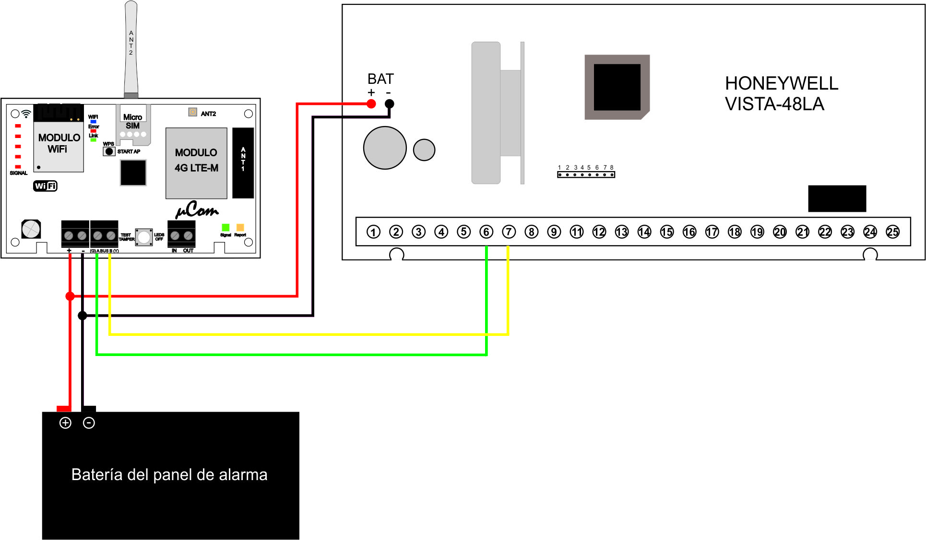

***Nota: Siempre que se trabaje con el cableado o la SIM del equipo, el mismo deberá realizarse sin alimentación. De lo contrario pueden dañarse componentes vitales para el correcto funcionamiento de la unidad.***

Configuración Honeywell

Para el correcto funcionamiento de este equipo con paneles Honeywell, el panel debe tener activada las siguientes opciones:

Campo **\*29 Salida ID ECP para ACM**. (*29 = 1)

Campo **\*55 Prioridad Señales Dinámicas** (*55 = 1)

## Conexionado DSC

Conexionar el Bus de Datos (Yellow/Green) del Panel con el equipo uCom. Alimentar el comunicador con la Batería del Panel.

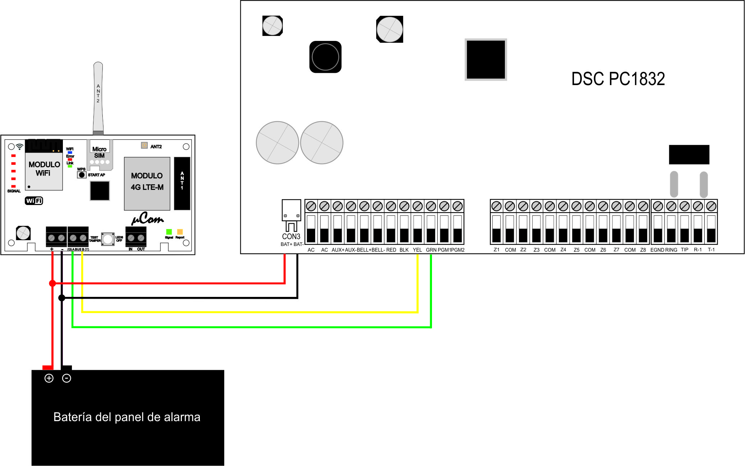

## Configuración DSC

Para el correcto funcionamiento de este equipo con paneles DSC, el panel debe tener deshabilitado el comunicador y el monitoreo de línea.

**Sección [380] Código de opción del primer comunicado**

**[1] = OFF**

**Sección [015] Código de opción del tercer sistema**

**[7] = OFF**

# Armado Remoto solo por zona Keyswitch

En los pasos que se nombran a continuación se explican los pasos a seguir para conexionar de uCom al panel de alarmas por Keyswitch. El equipo uCom **no requiere configuración adicional** para operar con este conexionado. Se debe configurar en el panel una PGM de estado armado y una zona modo Keyswitch.

## Conexionado Honeywell (Keyswitch)

Conectar la salida bornera (OUT) del comunicador a una zona del panel programada como Keyswitch momentáneo por pulso y una salida PGM del panel programada como estado de Armado a la bornera (IN) del comunicador. Implementando el conexionado de una resistencia 1K entre las borneras + y IN.

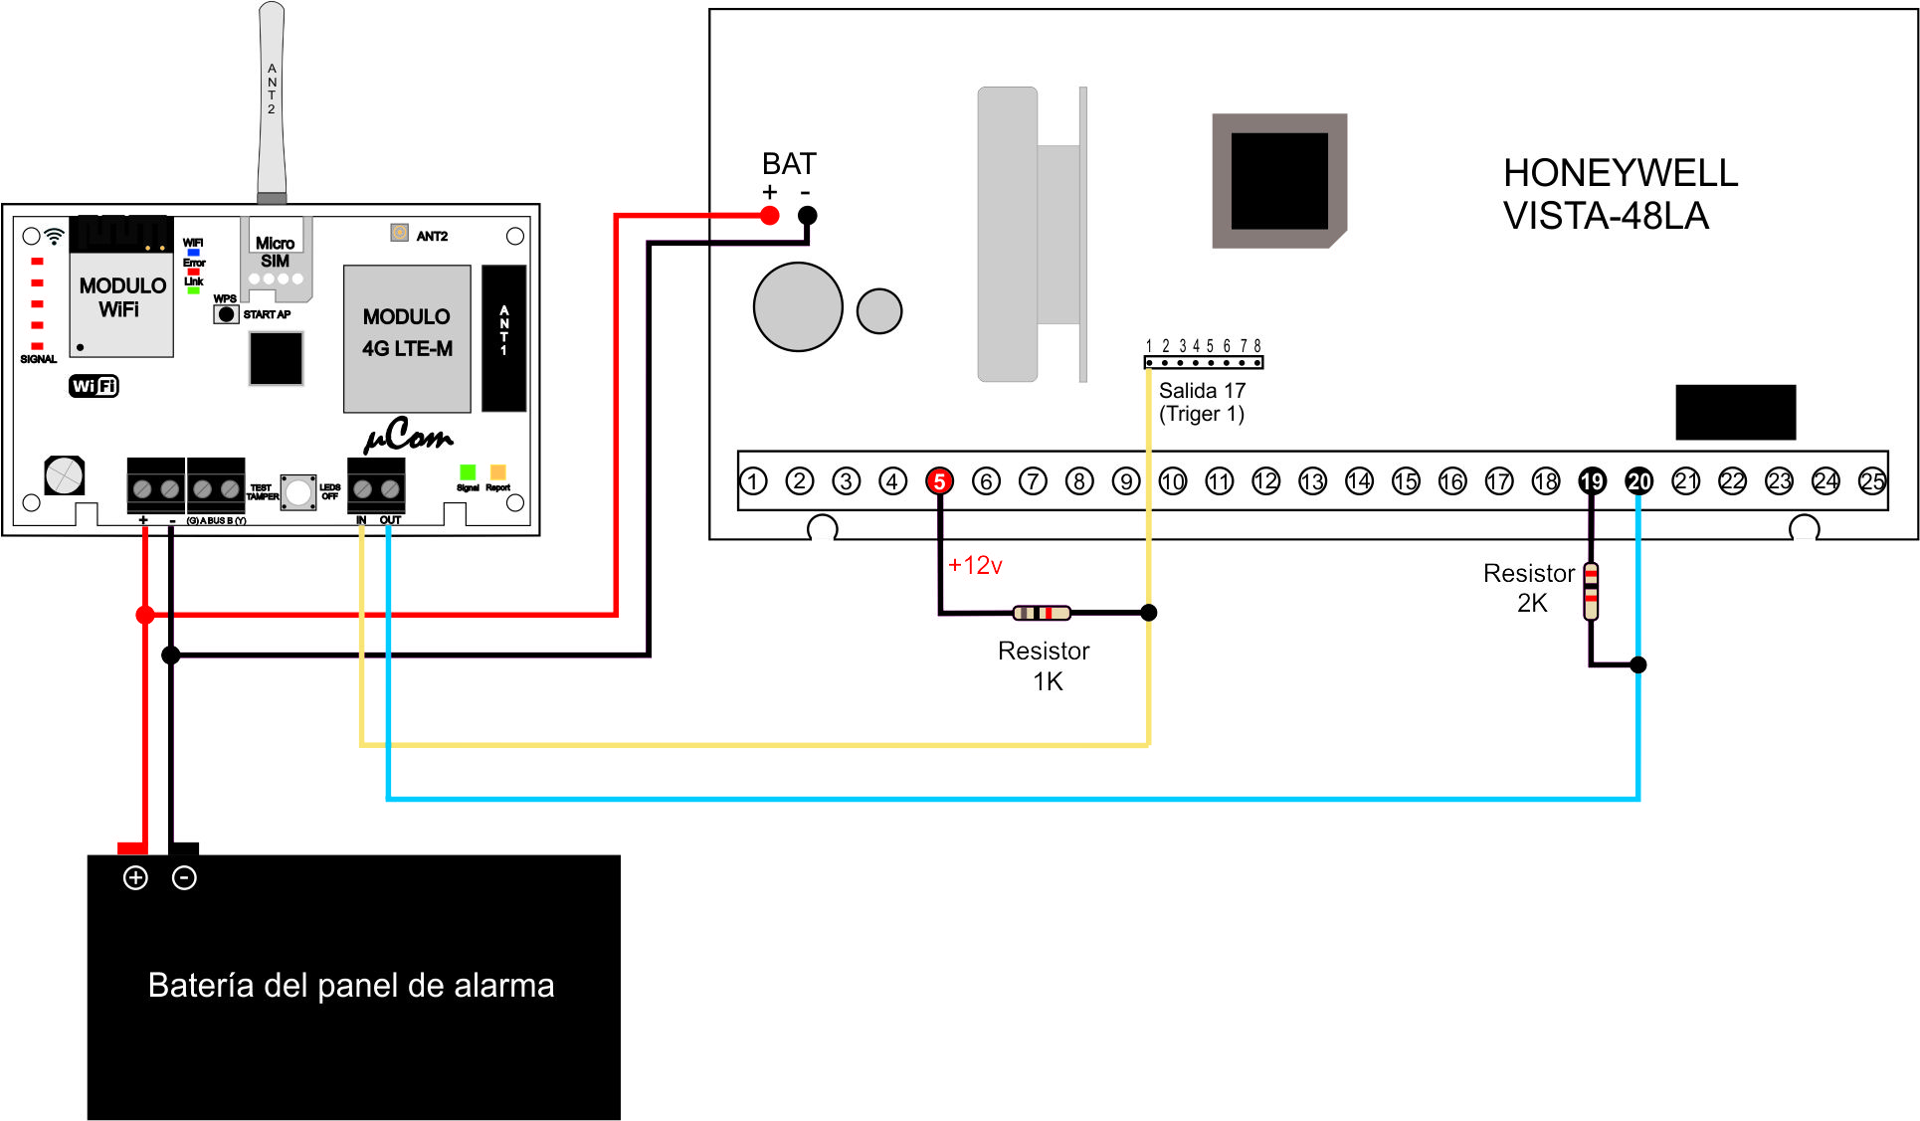

## Conexionado DSC (Keyswitch)

Conectar la salida bornera (OUT) del comunicador a una zona del panel programada como Keyswitch momentáneo por pulso y una salida PGM del panel programada como estado de Armado a la bornera (IN) del comunicador. Implementando el conexionado de una resistencia 1K entre las borneras + y IN.

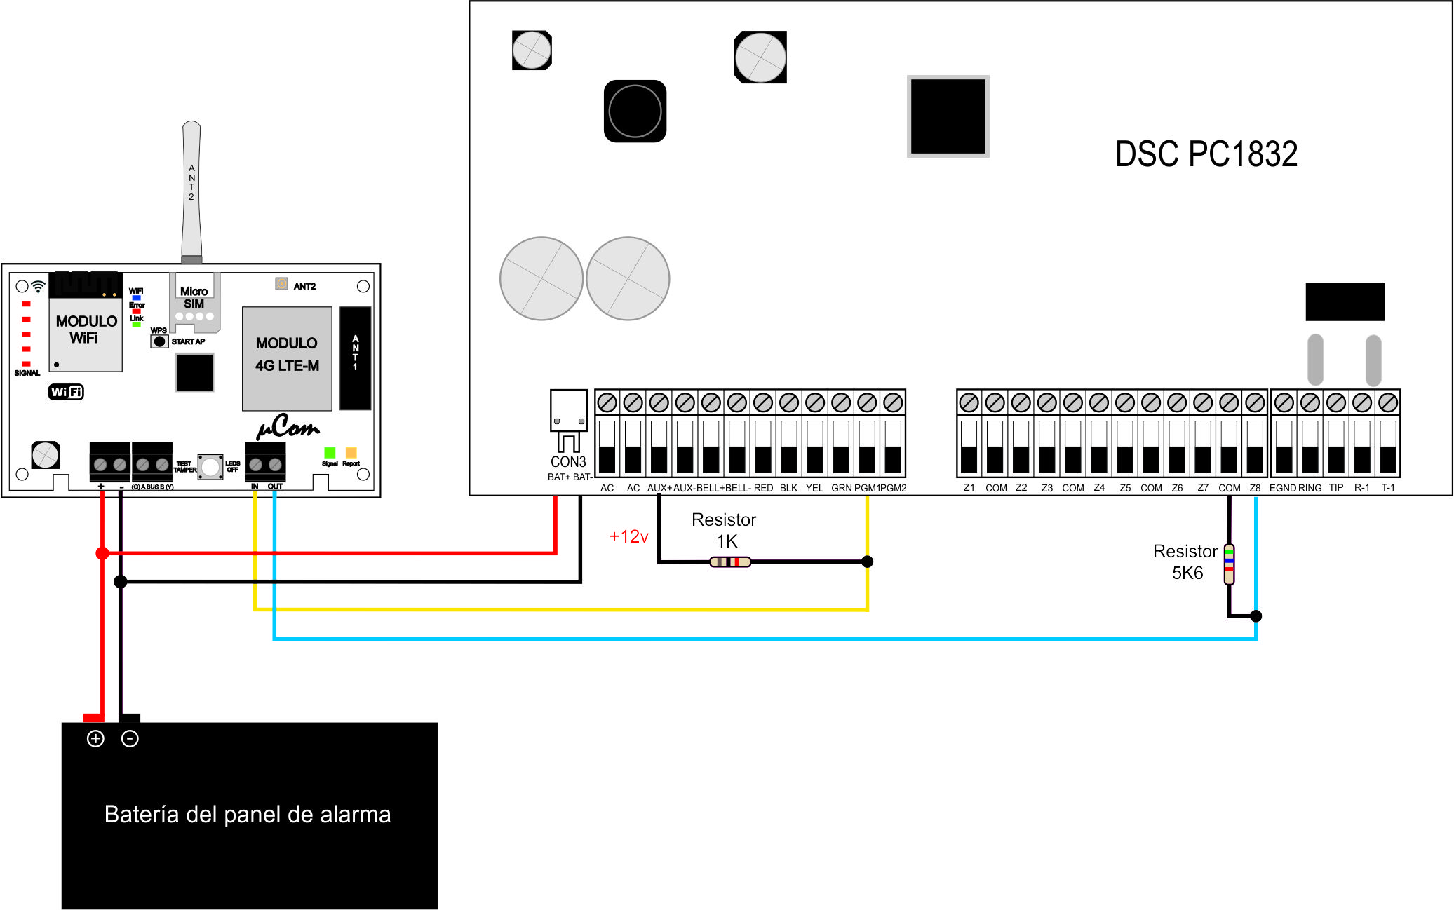

# Parámetros Configurables

A continuación se mencionarán todos los parámetros configurables del equipo y todas las posibilidades de configuración de los mismos.

|  |  |  |  |  |
| --- | --- | --- | --- | --- |
| **N°** | **Tipo de**  **Parámetro** | **Parámetro** | **Cantidad de**  **Caracteres** | **Descripción** |
| 1 | General | ID NC | 4, alfanuméricos | ID Nanocomm, sirve como número de orden dentro de RSTD. |
| 2 | General | Test periódico | 3, numéricos | Tiempo de transmisión GPRS de keep alive en minutos del equipo. |
| 3 | General | KEY | 4, alfanuméricos | Código de Instalador. |
| 4 | General | Tipo de BUS | HW/DSC/Desact. | Tipo de bus a trabajar. |
| 5 | WIFI /SIM | IP0 | 15, numéricos | IP de destino primario para el envío de eventos UDP. |
| 6 | WIFI /SIM | Puerto0 | 1 a 5, numéricos | IP de destino secundaria para el envío de eventos UDP. |
| 7 | WIFI /SIM | IP1 | 15, numéricos | Puerto de destino secundario para el envío de eventos UDP. |
| 8 | WIFI /SIM | Puerto1 | 1 a 5, numéricos | Contraseña del APN del Operador Celular. En caso de Auto APN ver  tabla a continuación según país. |
| 9 | WIFI | DNS1 | 1 a 25, alfanuméricos | Dirección de nombre destino primario para el envío de eventos UDP. |
| 10 | WIFI | DNS2 | 1 a 25, alfanuméricos | Dirección de nombre destino primario para el envío de eventos UDP. |
| 11 | WIFI | Access Point 1 | 1 a 25, alfanuméricos | Nombre de punto de acceso WIFI primario. |
| 12 | WIFI | Password AP 1 | 1 a 25, alfanuméricos | Clave de punto de acceso WIFI primario. |
| 13 | WIFI | Access Point 2 | 1 a 25, alfanuméricos | Nombre de punto de acceso WIFI secundario. |
| 14 | WIFI | Password AP 2 | 1 a 25, alfanuméricos | Clave de punto de acceso WIFI secundario. |
| 15 | SIM | DNS1 | 1 a 25, alfanuméricos | Nombre de punto de acceso de la SIM primario. |
| 16 | SIM | DNS2 | 1 a 25, alfanuméricos | Nombre de punto de acceso de la SIM secundario. |
| 17 | SIM | APN | 1 a 25, alfanuméricos | Nombre de punto de acceso a la red del operador celular. |
| 18 | SIM | Usuario | 1 a 25, alfanuméricos | Usuario de punto de acceso a la red del operador celular. |
| 19 | SIM | Contraseña | 1 a 25, alfanuméricos | Contraseña de punto de acceso a la red del operador celular. |
| 20 | Panel (DSC) | CP1 | 4, hexadecimales | Código Panel Partición 1. |
| 21 | Panel (DSC) | CP2 | 4, hexadecimales | Código Panel Partición 2. |
| 22 | Panel (DSC) | CP3 | 4, hexadecimales | Código Panel Partición 3. |
| 23 | Panel (DSC) | CP4 | 4, hexadecimales | Código Panel Partición 4. |
| 24 | Panel (DSC) | CP5 | 4, hexadecimales | Código Panel Partición 5. |
| 25 | Panel (DSC) | CP6 | 4, hexadecimales | Código Panel Partición 6. |
| 26 | Panel (DSC) | CP7 | 4, hexadecimales | Código Panel Partición 7. |
| 27 | Panel (DSC) | CP8 | 4, hexadecimales | Código Panel Partición 8. |

**Nota:** El valor cargado en el parámetro CP1 al CP8 define el número de abonado de las particiones correspondientes en paneles DSC. Siempre se debe asignar el valor que corresponda correspondiente en el mismo, de lo contrario los eventos del panel van a ser enviados con el valor de fábrica.

|  |  |  |  |
| --- | --- | --- | --- |
| **Descripción de indicadores de LEDs de estado** | | | |
|  |  |  |  |
| **El color de los LED indica el estado actual del equipo uCom.** | | | |
|  | | | |
| |  | | --- | |  | | * Algunos indicadores LED podrían no estar disponibles en función del modelo actual. | | |
|  | * Para resolver el error, analice el mensaje de error y sus instrucciones en la sección de solución de problemas. | | |
|  | * También podrá resolver indicaciones de error siguiendo las instrucciones indicadas en la manual de fallas. | | |
|  | * Si el problema no desaparece, póngase en contacto con su distribuidor o servicio técnico. | | |
|  |  |  |  |
|  |  |  |  |
| LEDs de estado **WIFI** | | | |
| **3 LEDS de estado** | Color | Estado | Descripción |
| **WiFi (Azul)** | Intermitente rápido | Indica la búsqueda de red WiFi |
| Intermitente lento | Red WiFi encontrada y conectada |
| Destellos rápidos | El Led parpadea rápidamente cuando está transmitiendo datos. |
| Encendido fijo | Indica modo AP (programación). |
| **Error -NoNet (Rojo)** | Encendido fijo | No encontró o no pudo conectar a las redes WiFi configuradas |
| Intermitente | Esperando a que conecte con la red |
| Apagado | Conectado correctamente a la Red WiFi |
| **Link (Verde)** | Encendido fijo | Indica conectado al servidor |
| Destellos | Indica con 2 destellos cuando el recibe el ACK del servidor |
| Apagado | No conectado al servidor o servidor no responde |
|  |  |  |  |
|  |  |  |  |
| LED de estado de redes **GSM** (GPRS/EDGE) - **UMTS** (3G) - **LTE** (4G) | | | |
| **LED 1 (Signal) Tri-Color** | Color | Estado | Descripción |
| **Rojo** | Encendido fijo | En Proceso de inicio del modulo |
| Destellando | Esperando señal de la red |
| **Verde** | Fijo con destellos | Indica nivel de señal para un mínimo de 20% con 1 destello y hasta un máximo del 100% con 5 destellos en rojo. |
| **Ámbar** | Pulsos | Reservado |
| **LED 2 (Report) Tri-Color** | **Rojo** | Encendido fijo | En Proceso de inicio del modulo |
| Destellando | En proceso de conexión y configuración de la red. |
| **Verde** | Encendido fijo | Indica conexión correcta a la Red. |
| Fijo con pulsos Rojos | 4 pulsos rojos rápido sobre el verde fijo, indican la transmisión de paquetes de datos o eventos desde el equipo al servidor. |
| **Ámbar** | Pulso | 1 pulso en ámbar después del envío de datos indica la recepción de respuesta ACK desde el servidor. |
| Otros | Reservado |